浙江省2009年7月高等教育自学考试
劳动经济学试题
课程代码：00164
一、单项选择题(本大题共10小题，每小题2分，共20分)
在每小题列出的四个备选项中只有一个是符合题目要求的，请将其代码填写在题后的括号内。错选、多选或未选均无分。
1.世界上大多数国家将年龄在下列哪个区间的人口定义为劳动年龄人口？( )
A.16－55岁 B.16－60岁
C.18－55岁 D.18－60岁
2.下列哪个公式表述是正确的？( )
A.MRP=MR·P B.MR=MRP·MP
C.MR=MRP·P D.MRP=MR·MP
3.劳动力买方独家垄断厂商实现利润最大化的原则是( )
A.MRP_{L}＜ME_{L} B.MRP_{L}=ME_{L}
C.MRP_{L}＞ME_{L} D.MRP_{L}≥ME_{L}
4.下列哪位学者的主要贡献是用人力资本解释个人收入的差别？( )
A.贝克尔 B.明塞尔
C.舒尔茨 D.马歇尔
5.下列哪种工资理论认为：如果工资和购买力高，需求则强烈，生产则可持续发展？( )
A.工资基金理论 B.边际生产力工资理论
C.均衡价格理论 D.购买力工资理论
6.下列哪个选项是正确的？( )
A.实际工资＝货币工资 B.实际工资＝货币工资/物价指数
C.货币工资＝实际工资/物价指数 D.货币工资＝实际工资/物价
7.新《工会法》规定：所有用人单位一律按工资总额的多少拨缴工会经费？( )
A.1％ B.2％
C.3％ D.4％
8.用一个群体的典型特征作为雇佣标准，往往会产生下列哪种歧视？( )
A.雇主歧视 B.雇员歧视
C.统计性歧视 D.垄断歧视
9.下图中哪条曲线表示长期菲利普斯曲线？( )
A.曲线A B.曲线B
C.曲线C D.曲线D
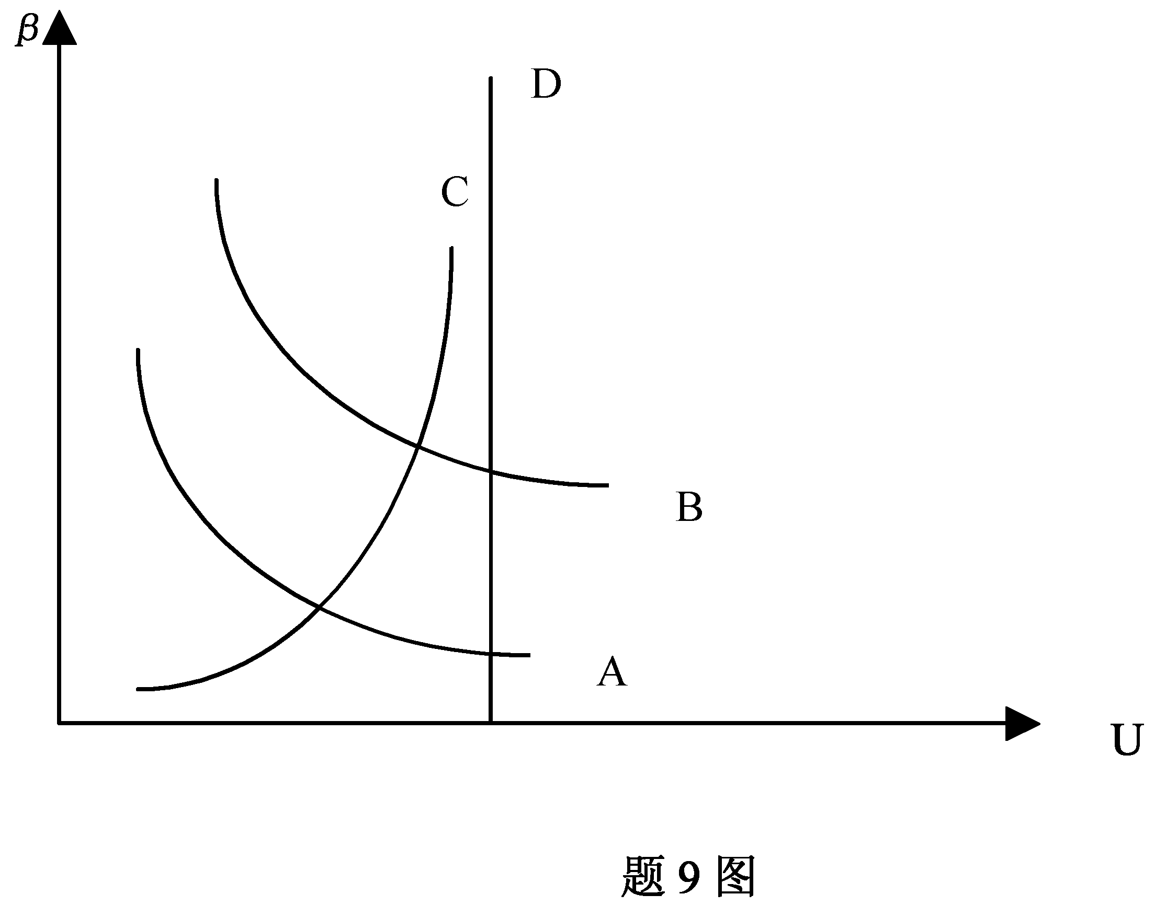
10.下列哪个选项的论述是正确的？( )
A.工资性收入中附加福利所占比重，政府雇员比私人雇员低
B.政府部门雇员的辞职率低于私人部门
C.政府部门雇员的工资结构中人力资本补偿性工资差别占的比重较低
D.公共部门的产品和服务对经济周期性波动的敏感性比私人部门强
二、填空题(本大题共9小题，每空2分，共20分)
请在每小题的空格中填上正确答案。错填、不填均无分。
11.共同决定劳动力市场的运行与结果的三种力量是：市场性因素、______和社会性因素。
12.劳动需求理论的基本假设是：厂商追求______最大化。
13.一般某人对商品的需求主要由三个因素决定：商品价格、某人拥有的财富水平和______。
14.配偶一方的收入越高，另一方参与劳动力市场的可能性就越______。
15.人力资本除了有数量的规定外，还有______的规定。
16.人力资本分为四个层次：______、技术型人力资本、______和经营型人力资本。
17.劳动力流动的成本包括直接成本、机会成本和______。
18.以职业隔离为基础的歧视理论，也称为______理论。
19.财政政策具体可分为两种类型：扩张性财政政策和______财政政策。
三、名词解释(本大题共4小题，每小题3分，共12分)
20.劳动力参与率
21.职业技术培训投资
22.工资
23.集体谈判
四、简答题(本大题共4小题，每小题7分，共28分)
24.劳动力流动的经济动因是通过哪些因素发挥作用的？
25.试简述收入政策的具体形式。
26.试简述什么是“奥肯法则”？
27.请简述中国劳动力市场歧视和分割的原因。
五、论述题(本大题共2小题，每小题10分，共20分)
28.试画图并说明企业为员工提供普通培训的成本收益分析。
29.试论述失业的类型及其成因。

